|  |  |  |
| --- | --- | --- |
| Федеральное государственное автономное образовательное учреждение  высшего образования «Национальный исследовательский  Нижегородский государственный университет им. Н.И. Лобачевского» НИИМ Нижегородского университета | | |
| УДК  № госрегистрации  Инв. № | | **УТВЕРЖДАЮ**  Зав. кафедрой ИАНИ ИИТММ  ННГУ д.т.н., профессор  ________________ М.Х. Прилуцкий  «_____»_________ 2017 |
| Научно-технический отчет  **РАЗРАБОТКА ПО ДЛЯ РЕШЕНИЯ ЗАДАЧИ**  **ВОССТАНОВЛЕНИЯ НУМЕРАЦИИ РЕГУЛЯРНОЙ СЕТКИ** | | |
|  |  | |
|  | Доцент каф. ИАНИ ИИТММ ННГУ,  д.т.н.  _________________Н.В. Старостин _________________ 2017 г. | |
|  |  | |
|  |  | |

2017

**СПИСОК ИСПОЛНИТЕЛЕЙ:**

|  |  |  |  |
| --- | --- | --- | --- |
| Магистранты 2-го года обучения по направлению прикладная информатика: |  |  |  |
| Алявдин Александр |  |  |  |
| Любимцев Дмитрий |  |  |  |
| Каримов Динар |  |  |  |
| Ильин Сергей |  |  |  |
| Полунин Дмитрий |  |  |  |
| Шестова Александра |  |  |  |
| Шуланкина Елизавета |  |  |  |

РЕФЕРАТ

Отчёт 36 с., 37 рис., 2 табл.

Ключевые слова: регулярная сетка, граф, восстановление геометрической информации.

Рассматривается проблема ….. Целью работы является …..

В рамках данного проекта проведены следующие работы….

**СОДЕРЖАНИЕ**

Введение 9

1. Математическая постановка задач распознавания и нумерации 11

1.1. Исходные данные. 11

1.2. Размерность в задаче распознавания и нумерации 11

1.3. Математическая модель 11

1.3.1. Одномерный случай 12

1.3.2. Двумерный случай 12

1.3.3. Трехмерный случай 13

1.4. Критерии задачи нумерации 14

2. Алгоритмы распознавания и нумерации 15

2.1. Необходимые условия распознавания 15

2.2. Концепция схемы решения задачи нумерации 15

2.3. Описание алгоритма для одномерного случая 16

2.4. Описание алгоритма для двумерного случая 16

2.5. Описание алгоритма для трехмерного случая 17

2.6. Вычислительная сложность алгоритмов распознавания и нумерации 18

3. Программная реализация 19

3.1. Требования к программе распознавания и нумерации сеток 19

3.2. Требования к исходным данным 19

3.3. Требования к форматам представления результата 19

3.4. Структура программы 20

3.5. Описание программы 21

4. Тестовый базис и верификация программы 22

4.1. Тестовые графы – одномерные сетки 22

4.2. Тестовые графы – двумерные сетки 23

4.3. Тестовые графы – трехмерные сетки 29

4.4. Тестовые графы – не сетки 31

4.5. Тестовые графы для тестов производительности 35

5. Верификация и тестирование программы 36

5.1. Методика верификации 36

5.2. Результаты верификации 36

Табл 5.1. Результаты верификации 40

5.3. Методика проведения тестов производительности 40

5.4. Результаты тестов производительности 41

Табл 5.1. Результаты тестов производительности 42

5.5. Выводы по результатам верификации и тестирования программы 42

Заключение. 43

**ОПРЕДЕЛЕНИЯ**

|  |  |
| --- | --- |
| Виртуальный блок | часть грани, для которой создание регулярной сетки тривиально |
| Срединная поверхность | Геометрический объект – поверхность которая, описывается геометрическим местом точек центров всевозможных шаров, вписанных в твердое тело. |
| ЛОГОС-ПП | программный модуль пакета программ "ЛОГОС" для автоматизированной подготовки и обработки расчётных моделей |

# Введение

Во многих областях используются расчетные аппроксимационные сетки при численном физико-математическом моделировании физических процессов и систем.

При работе с большеразмерными сеточными структурами возникает необходимость в их декомпозиции. В связи с этим имеют место процессы, в рамках которых происходит потеря геометрической информации вершин сетки.

В данном случае рассматривается регулярная сетка.

Регулярная сетка заданной размерности k состоит из n узлов. Каждому узлу сетки присвоим номер, состоящий из k компонент (). Каждый узел связан с соседними узлами. Под регулярностью будем понимать:

1. все компоненты номеров соседних узлов одинаковые с точностью до одной компоненты, при этом значения этих компонент отличаются на единицу (такие компоненты будем называть близкими);
2. для любой пары узлов с близкими компонентами соответствующие им вершины являются смежными.

Цель проекта – Создание программно-алгоритмических решений, которые обеспечивают решение задачи о восстановлении геометрической информации для вершин графа в рамках регулярной сетки.

Задачи:

1. Формальная постановка задачи и исследование;
2. Создание тестовой инфраструктуры;
3. Написание библиотеки, которая позволяет:
   1. Проверить граф на соответствие необходимым условиям регулярности;
   2. Восстановить нумерацию в случае регулярности графа.
4. Написание консольного приложения, которое позволяет:
   1. Считать исходный граф, представленный в METIS формате;
   2. Проверить граф на регулярность и восстановить нумерацию;
   3. Сохранить результат в JSON формате.

# 1. Математическая постановка задач распознавания и нумерации

## 1.1. Исходные данные.

Дан неориентированный помеченный граф G = (V, E), V - множество вершин и E - пар вершин-множество ребер. Для графа с n вершинами матрица смежности – это квадратная матрица A порядка n, определяемая следующим образом: тогда и только тогда, когда (i, j) – ребро данного графа; в противном случае . Матрица смежности симметрична и на главной диагонали нули.

(1.1.1)

(1.1.2)

(1.1.3)

пример:

Граф G:

оставьте!!! это все мелочи)

## 1.2. Размерность в задаче распознавания и нумерации

Размерностью в задаче распознавания и нумерации графа является количество компонент в номере узла сетки.

k – размерность соответствующей регулярной сетки:

(1.2.1)

## 1.3. Математическая модель

Решением является матрица Х размерности nxk, где xij– значение j-ой компоненты индекса регулярной сетки для i-ой вершины.

(1.3.1)

(1.3.2)

Граф G должен быть связный, все компоненты номеров соседних узлов сетки должны быть одинаковые с точностью до одной компоненты, при этом значения этих компонент отличаются на единицу (такие компоненты будем называть близкими). Для любой пары узлов с близкими компонентами соответствующие им вершины являются смежными.

(1.3.3)

### 1.3.1. Одномерный случай

Граф является линейным. Каждый номер состоит из одной компоненты:

(1.3.1.1)

Пример:

Граф состоит из 3 вершин. Каждой вершине присвоен индекс регулярной сетки.

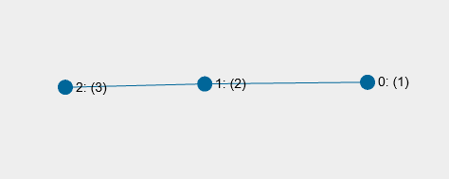

Рис. 1.1. Пример одномерного случая

### 1.3.2. Двумерный случай

Каждый номер состоит из двух компонент:

Пример:

Граф состоит из 4 вершин. Каждой вершине присвоен индекс регулярной сетки.

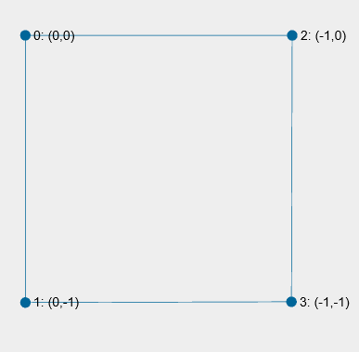

Рис. 1.2. Пример двумерного случая

### 1.3.3. Трехмерный случай

Каждый номер состоит из трех компонент:

Пример:

Граф состоит из 7 вершин. Каждой вершине присвоен индекс регулярной сетки.

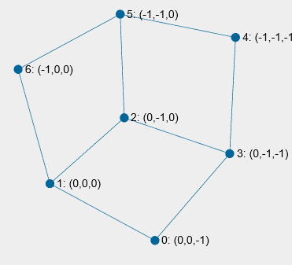

Рис. 1.3. Пример трехмерного случая

## 1.4. Критерии задачи нумерации

Необходимо пронумеровать граф индексами наименьшей возможной размерности:

(1.4.1)

Количество отсутствующих связей между близкими узлами должно быть минимально:

(1.4.2)

# 2. Алгоритмы распознавания и нумерации

## 2.1. Необходимые условия распознавания

Необходимыми условиями распознавания являются:

1. Исходный граф является связным
2. Максимальная степень вершины не больше 6 (иначе граф точно не укладывается в регулярную сетку размерности 3 и ниже)

## 2.2. Концепция схемы решения задачи нумерации

Шаг 1:

Выбор опоры - точки начала координат. Выбирается по максимальному числу соседствующих вершин.

Шаг 2:

Пронумеровать соседей, т.е. задать направления осей для сетки. Если дальнейшая нумерация не удалась, то изменяем их нумерацию.

Шаг 3:

Есть два случая, когда мы можем однозначно поставить индекс для вершины:

1. Два и более соседей имеют индекс
2. Один из соседей не имеет непронумерованных соседей кроме текущей вершины

Шаг 4:

На неоднозначных случаях рекурсивно перебираем все возможные индексы:

1. Ставим один из возможных индексов
2. Повторяем алгоритм
3. Если не удалось пронумеровать, то возвращаемся, меняем индекс и проходим заново

## 2.3. Описание алгоритма для одномерного случая

Шаг 1:

Проверяем, что две вершины графа имеют степень 1, а все остальные – 2

Шаг 2:

Вершине со степенью 1 присваиваем номер 1 и последовательно нумеруем соседей

## 2.4. Описание алгоритма для двумерного случая

Шаг 1:

Находим вершину старшей степени (максимальная степень – 4), нумеруем нулевыми значениями.

Шаг 2:

Нумеруем смежные вершины *(P)* по очереди.

Если дальнейшая нумерация не удалась, то пробуем поменять координаты вершин местами и запустить нумерацию заново.

До 24 вариантов нумераций *P*.

Шаг 3:

* Нумеруем смежные вершины от *P* по очереди.
* Однозначно разрешимые случаи:
  + Два и более соседей имеют индекс.
  + Один из соседей не имеет непронумерованных соседей кроме текущей вершины.

Шаг 4:

* Для остальных вершин рекурсивно перебираем все возможные индексы:
  + Ставим один из возможных индексов.
  + Повторяем алгоритм для смежных вершин.

Шаг 5:

* Если не удалось пронумеровать, то:
  + Возвращаемся к предыдущему неоднозначному случаю
  + Меняем индекс на следующий возможный
  + Запускаем дальнейшую нумерацию

## 2.5. Описание алгоритма для трехмерного случая

Шаг 1:

* Находим вершину старшей степени (максимальная степень – 6), нумеруем нулевыми значениями.

Шаг 2:

* Нумеруем смежные вершины *(P)* по очереди.
* Если дальнейшая нумерация не удалась, то пробуем поменять координаты вершин местами и запустить нумерацию заново.
* До 720 вариантов нумераций *P*.

Шаг 3:

* Нумеруем смежные вершины от *P* по очереди.
* Однозначно разрешимые случаи:
  + Два и более соседей имеют индекс.
  + Один из соседей не имеет непронумерованных соседей кроме текущей вершины.

Шаг 4:

* Для остальных вершин рекурсивно перебираем все возможные индексы:
  + Ставим один из возможных индексов.
  + Повторяем алгоритм для смежных вершин.

Шаг 5:

* Если не удалось пронумеровать, то:
  + Возвращаемся к предыдущему неоднозначному случаю
  + Меняем индекс на следующий возможный
  + Запускаем дальнейшую нумерацию

## 2.6. Вычислительная сложность алгоритмов распознавания и нумерации

Сложность алгоритма распознавания - это сложность алгоритма обхода в глубину для графа G (V, E):

O (|V| + |E|) = O (|E|)

Сложность алгоритма нумерации:

1. Для одномерного случая – O (|V|)
2. Для двумерного случая – O (4! * (3!) ^ (|V| - 1)) = O (6 ^ |V|)
3. Для трехмерного случая – O (6! * (5!) ^ (|V| - 1)) = O (120 ^ |V|)

# 3. Программная реализация

## 3.1. Требования к программе распознавания и нумерации сеток

В библиотеке должно быть реализовано:

* Функция быстрой проверки на регулярность поданного на вход графа (должна выполняться не более 5 секунд).
* Функция восстановления регулярной нумерации при регулярности графа (должна выполняться не более 5 минут).

В консольном приложении должно быть реализовано:

* Чтение графа из файла.
* Выполнение функции проверки на регулярность графа (вывод на экран времени работы функции).
* Выполнение функции восстановления регулярной нумерации (вывод на экран времени работы функции).
* Сохранение полученной регулярной нумерации графа в файл.

## 3.2. Требования к исходным данным

Исходный граф для консольного приложения должен удовлетворять условиям пункта 1.1 и быть представлен в формате METIS.

Описание формата: <http://people.sc.fsu.edu/~jburkardt/data/metis_graph/metis_graph.html>.

Исходные данные должны иметь корректное представление, иначе поведение программы не определено.

## 3.3. Требования к форматам представления результата

Выходными данными консольного приложения является вектор регулярной нумерации, представленный в JSON формате.

Имеет следующий вид:

{  
 "0": {  
 "Y": -1,  
 "X": 0  
 },  
 "1": {  
 "Y": 0,  
 "X": -1  
 }  
}

Это словарь, где в качестве ключа выступает номер вершины графа, а значение - соответствующие координаты регулярной сетки.

## 3.4. Структура программы

Программа состоит из следующих компонент:

1. Loader - предназначен для считывания данных графа из METIS формата;
2. JsonSerializer - предназначен для сериализации результатов нумерации в JSON формат;
3. ArgParser - парсер входных аргументов;
4. MeshRecovery_Lib:
   1. Validator - проверяет исходный граф на необходимые условия регулярности и возвращает минимально возможную размерность регулярной сетки, в которую можно уложить граф;
   2. Numerator1D - пытается пронумеровать граф индексами регулярной сетки размерности 1 и возвращает ошибку, если не удалось;
   3. Numerator2D - пытается пронумеровать граф индексами регулярной сетки размерности 2 и возвращает ошибку, если не удалось;
   4. Numerator3D - пытается пронумеровать граф индексами регулярной сетки размерности 3 и возвращает ошибку, если не удалось.

## 3.5. Описание программы

Запуск приложения «MeshRecovery_Console.exe» с двумя аргументами:

1. i (input) – путь до файла в формате METIS (*.graph).
2. o (output) – необязательный аргумент, путь до файла для сохранения результата в формате JSON. По умолчанию результат сохраняется в одноименном файле рядом с исходным файлом.

О передаче некорректных аргументов информируют следующие сообщения:

* "*Please specify the path to graph file*" – не указан путь к файлу с исходными данными;
* "*File is not exist: {sourceFile}*" – не найден файл с исходными данными;
* "*Output file must have .json extension*" – указано неверное расширение файла для сохранения результатов.

После выполнения функции Validate (Numerate) выдается соответствующее сообщение о продолжительности работы следующего формата:

"*Function Validate (Numerate) finished work. Elapsed: (время выполнения в миллисекундах)*"

После успешного выполнения функции Numerate выдается полный путь до файла, куда был сохранен результат.

Сообщения об ошибках:

* "*Graph can not be numerate*d" - если граф не удалось пронумеровать;
* "*Can not serialize result*" - если не удалось сериализовать результат;
* "*Can not save result*" - если не удалось сохранить результат в файл.

Внутренних проверок с проверкой топологии графа не проводится. Алгоритм работает из расчёта, что исходные данные представлены корректно.

# 4. Тестовый базис и верификация программы

## 4.1. Тестовые графы – одномерные сетки

line2.graph. 2 вершины. 1 ребро

line2.graph

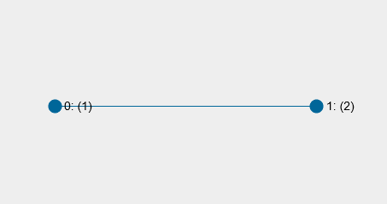

line3.graph. 3 вершины. 2 ребра



line4.graph. 4 вершины. 3 ребра

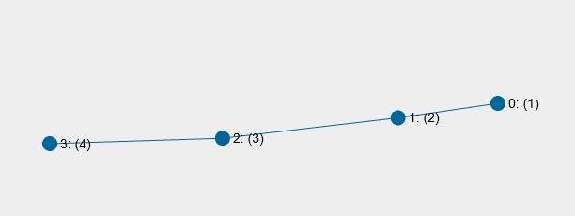

line_mix.graph. 5 вершин. 4 ребра

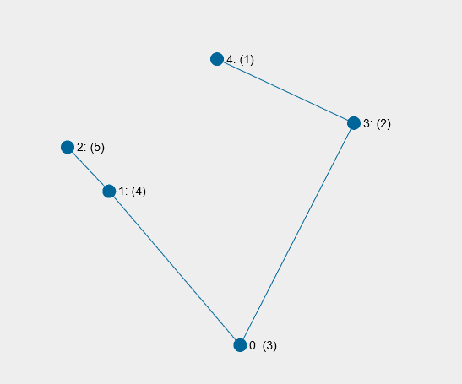

## 4.2. Тестовые графы – двумерные сетки

3_domains.graph. 30 вершин. 41 ребро

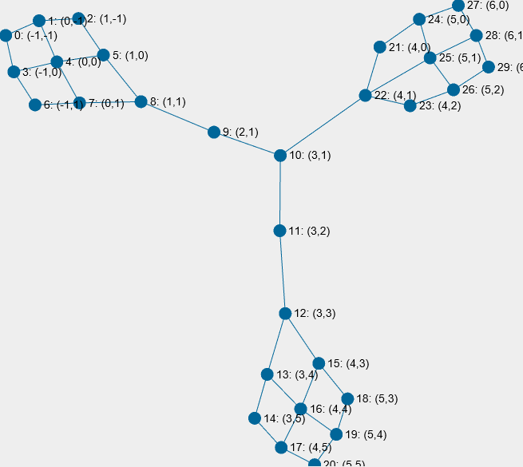

antenna.graph. 13 вершин. 12 рёбер

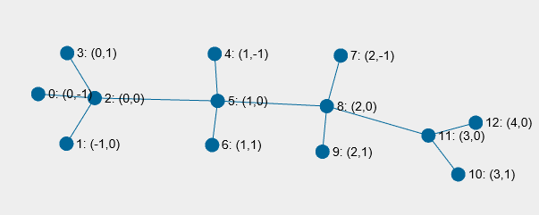

badtest_k1.graph. 5 вершин. 5 рёбер

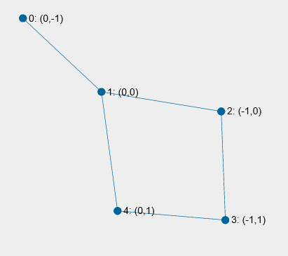

bridge.graph. 12 вершин. 15 рёбер

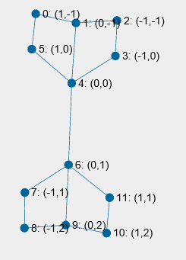

empty_rectangle.graph. 10 вершин. 10 рёбер

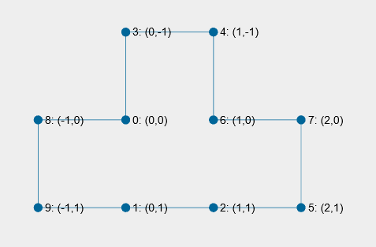

empty_star.graph. 24 вершины. 32 ребра

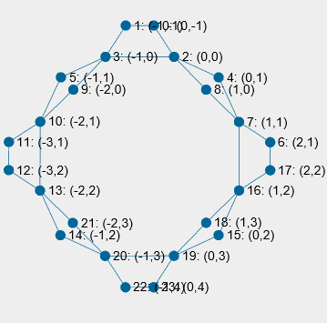

extra_diag_empty_rectangle.graph. 10 вершин. 11 рёбер

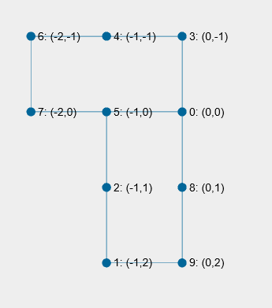

ladder.graph. 10 вершин. 12 рёбер

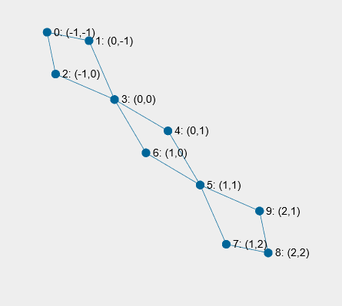

rectangle.graph. 12 вершин. 17 рёбер

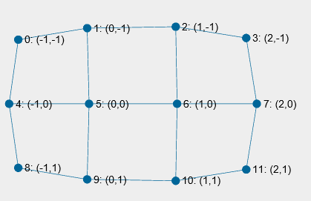

rectangle_2.graph. 11 вершин. 13 рёбер

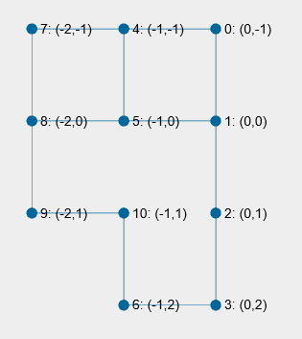

simple_square.graph. 4 вершины. 4 ребра



square7.graph. 7 вершин. 8 рёбер

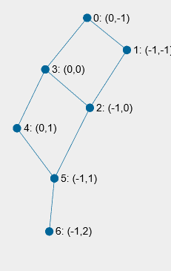

test1_k2.graph. 33 вершины. 51 ребро

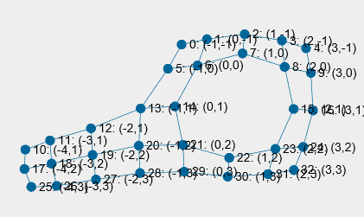

bad_square.graph. 7 вершин. 9 рёбер



broken_antenna.graph. 13 вершин. 13 рёбер

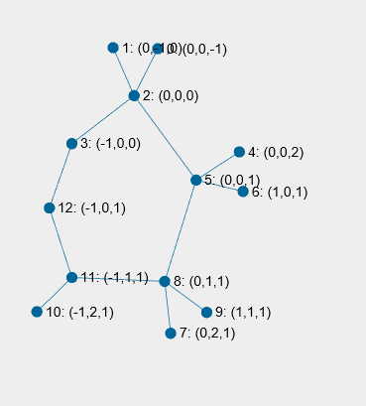

## 4.3. Тестовые графы – трехмерные сетки

big_cube.graph. 27 вершин. 54 ребра

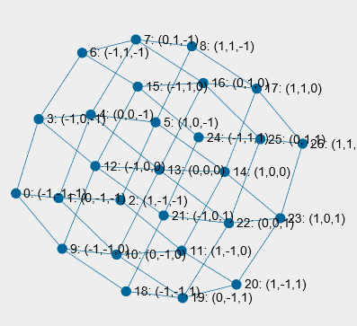

cube8.graph. 8 вершин. 12 рёбер

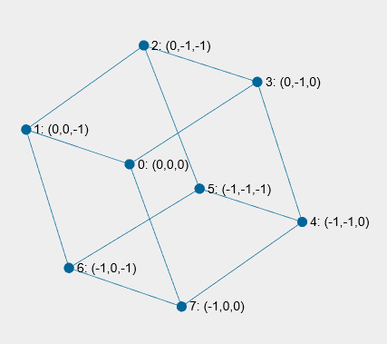

test2_3D.graph. 16 вершин. 28 рёбер

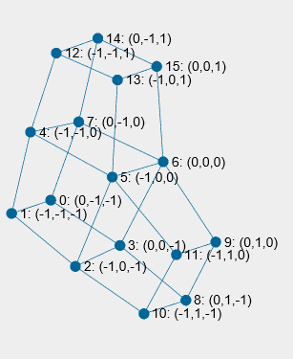

test3_3D.graph. 24 вершины. 44 ребра

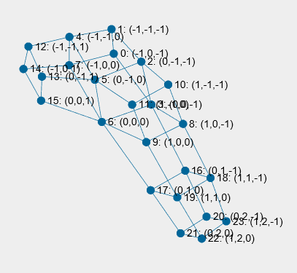

test4_3D.graph. 36 вершин. 72 ребра

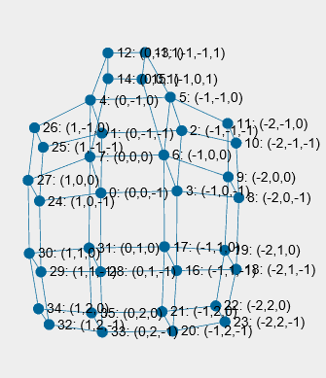

test5_3D.graph. 40 вершин. 80 ребра

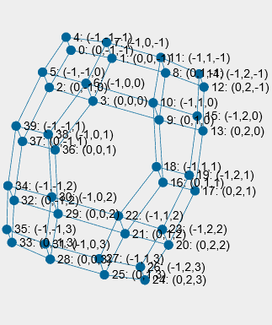

## 4.4. Тестовые графы – не сетки

extra_edge_empty_rectangle.graph. 11 вершин. 11 рёбер

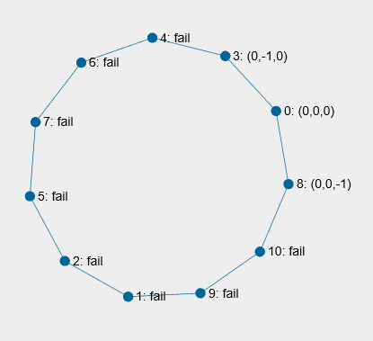

fake_cube.graph. 16 вершин. 32 ребра

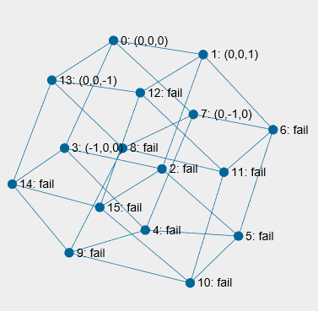

line_bad_1.graph. 5 вершин. 4 ребра

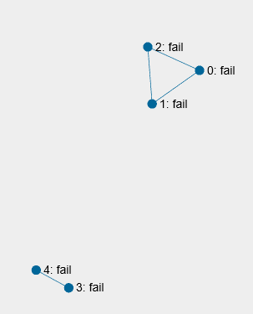

line_bad_8.graph. 7 вершин. 6 рёбер

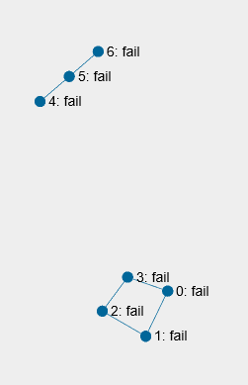

square.graph. 4 вершины. 4 рёбер

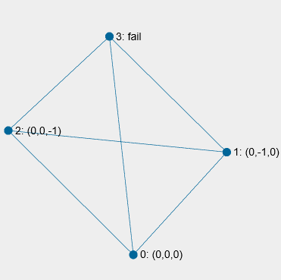

test1_k3.graph. 18 вершин. 34 ребра

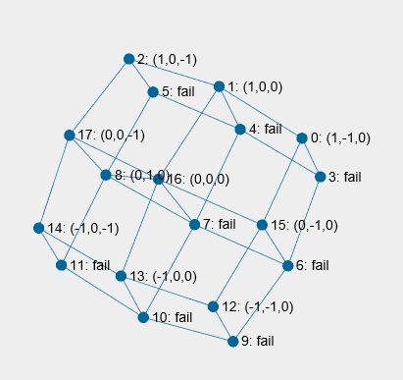

test2_k2.graph. 32 вершины. 50 рёбер

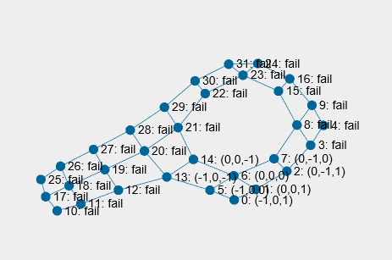

test6_3D_error.graph. 8 вершин. 14 рёбер

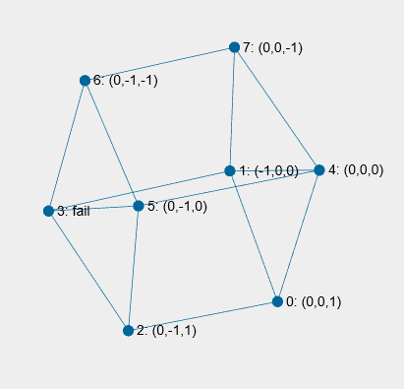

test7_3D_error.graph. 10 вершин. 21 ребро

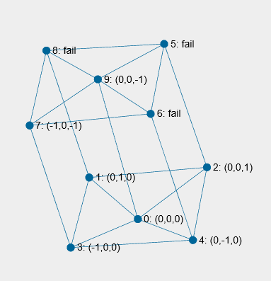

## 4.5. Тестовые графы для тестов производительности

fe_3elt.graph. 4720 вершин. 13722 ребра

fe_bracket.graph. 62631 вершин. 366559 рёбер

fe_rotor.graph. 99617 вершин. 662431 ребро

ef_body.graph. 45087 вершин. 163734 ребра

ef_sphere.graph. 16386 вершин. 49152 ребра

fe_tooth.graph. 78136 вершин. 452591 ребро

mdual.graph. 258569 вершин. 513132 ребра

grid_150x200.graph. 30000 вершин. 59650 рёбер

# 5. Верификация и тестирование программы

## 5.1. Методика верификации

Подготовлена тестовая база, состоящая из примеров графов, в которой выделяются две группы:

1. Графы, которые возможно пронумеровать индексами регулярной сетки размерности от 1 до 3 (далее - хорошие графы).
2. Графы, которые нельзя пронумеровать индексами регулярной сетки (далее - плохие графы).

Для каждого примера из тестовой базы выполняются следующие шаги:

1. Запуск быстрой проверки графа на необходимые условия регулярности
2. Если граф распознан, то запускается алгоритм нумерации
3. Если нумерация построена успешно, то запускается проверка полученных индексов на корректность следующими условиями:
   1. Нет одинаковых индексов
   2. Индексы соседей у каждой вершины отличаются от ее индекса только в одной позиции и только на единицу

## 5.2. Результаты верификации

|  |  |  |  |
| --- | --- | --- | --- |
| Имя файла | Распознал граф | Построил нумерацию | Корректность нумерации |
| 3_domains.graph | ИСТИНА | ИСТИНА | Верно |
| antenna.graph | ИСТИНА | ИСТИНА | Верно |
| badtest_k1.graph | ИСТИНА | ИСТИНА | Верно |
| bad_square.graph | ИСТИНА | ИСТИНА | Верно |
| big_cube.graph | ИСТИНА | ИСТИНА | Верно |
| bridge.graph | ИСТИНА | ИСТИНА | Верно |
| broken_antenna.graph | ИСТИНА | ИСТИНА | Верно |
| cube8.graph | ИСТИНА | ИСТИНА | Верно |
| empty_rectangle.graph | ИСТИНА | ИСТИНА | Верно |
| empty_star.graph | ИСТИНА | ИСТИНА | Верно |
| extra_diag_empty_rectangle.graph | ИСТИНА | ИСТИНА | Верно |
| grid_150x200.graph | ИСТИНА | ИСТИНА | Верно |
| ladder.graph | ИСТИНА | ИСТИНА | Верно |
| line2.graph | ИСТИНА | ИСТИНА | Верно |
| line3.graph | ИСТИНА | ИСТИНА | Верно |
| line4.graph | ИСТИНА | ИСТИНА | Верно |
| line_mix.graph | ИСТИНА | ИСТИНА | Верно |
| rectangle.graph | ИСТИНА | ИСТИНА | Верно |
| rectangle_2.graph | ИСТИНА | ИСТИНА | Верно |
| simple_square.graph | ИСТИНА | ИСТИНА | Верно |
| square7.graph | ИСТИНА | ИСТИНА | Верно |
| test1_3D.graph | ИСТИНА | ИСТИНА | Верно |
| test1_k2.graph | ИСТИНА | ИСТИНА | Верно |
| test2_3D.graph | ИСТИНА | ИСТИНА | Верно |
| test3_3D.graph | ИСТИНА | ИСТИНА | Верно |
| test4_3D.graph | ИСТИНА | ИСТИНА | Верно |
| test5_3D.graph | ИСТИНА | ИСТИНА | Верно |
| ef_body.graph | ЛОЖЬ | ЛОЖЬ | X |
| ef_sphere.graph | ИСТИНА | ЛОЖЬ | X |
| extra_edge_empty_rectangle.graph | ИСТИНА | ЛОЖЬ | X |
| fake_cube.graph | ИСТИНА | ЛОЖЬ | X |
| fe_3elt.graph | ЛОЖЬ | ЛОЖЬ | X |
| fe_bracket.graph | ЛОЖЬ | ЛОЖЬ | X |
| fe_rotor.graph | ЛОЖЬ | ЛОЖЬ | X |
| fe_tooth.graph | ЛОЖЬ | ЛОЖЬ | X |
| line_bad_1.graph | ЛОЖЬ | ЛОЖЬ | X |
| line_bad_8.graph | ЛОЖЬ | ЛОЖЬ | X |
| mdual.graph | ИСТИНА | ЛОЖЬ | X |
| square.graph | ИСТИНА | ЛОЖЬ | X |
| test1_k3.graph | ИСТИНА | ЛОЖЬ | X |
| test2_k2.graph | ИСТИНА | ЛОЖЬ | X |
| test6_3D_error.graph | ИСТИНА | ЛОЖЬ | X |
| test7_3D_error.graph | ИСТИНА | ЛОЖЬ | X |

## Табл 5.1. Результаты верификации

## 5.3. Методика проведения тестов производительности

Для проведения тестов на производительность используются примеры с количеством вершин в графе от 4720 до 258569.

В ходе тестирования фиксируется рабочее время алгоритмов проверки и нумерации для каждого примера.

## 

## 

## 

## 5.4. Результаты тестов производительности

|  |  |  |  |  |  |
| --- | --- | --- | --- | --- | --- |
| Имя файла | Кол-во вершин | Кол-во ребер | Корректность нумерации | Размерность | Время выполнения (ms) |
| grid_150x200.graph | 30000 | 59650 | Верно | 2 | 309233 |
| ef_body.graph | 45087 | 163734 | X | X | 3 |
| ef_sphere.graph | 16386 | 49152 | X | X | 3432 |
| fe_3elt.graph | 4720 | 13722 | X | X | 1 |
| fe_bracket.graph | 62631 | 366559 | X | X | 29 |
| fe_rotor.graph | 99617 | 662431 | X | X | 57 |
| fe_tooth.graph | 78136 | 452591 | X | X | 46 |
| mdual.graph | 258569 | 513132 | X | X | 11570 |

## Табл 5.1. Результаты тестов производительности

## 5.5. Выводы по результатам верификации и тестирования программы

В ходе анализа сводных результатов верификации и тестирования производительности были сделаны следующие выводы:

1. Процедура быстрой проверки позволяет сразу говорить о невозможности нумерации, не запуская алгоритм нумерации, для некоторых плохих графов.
2. Скорость работы алгоритма нумерации напрямую зависит от топологии исходного графа.

# Заключение.

1. Сделано:
   1. Написана библиотека, позволяющая:
      1. Проверить граф на необходимые условия регулярности;
      2. Восстановить геометрическую информацию для исходного графа.
   2. Написано консольное приложение, позволяющее:
      1. Считать исходный граф, представленный в METIS формате;
      2. Проверить граф на регулярность и восстановить нумерацию;
      3. Сохранить полученный результат в JSON формате.
   3. Создана тестовая инфраструктура с расширяемой базой.
2. Проблемы:
   1. Предложенное решение позволяет решать только некоторый класс задач;
   2. Время выполнения сильно зависит от топологии исходного графа.
3. Перспективы:
   1. Ускорение текущего алгоритма:
      1. Распараллеливание нумерации;
      2. Определение класса задач до начала нумерации;
   2. Исследование других подходов к решению задачи.